**文件操作：**

**1.** **将上传文件的名称已提示框的方式进行显示。**

**运行代码：**

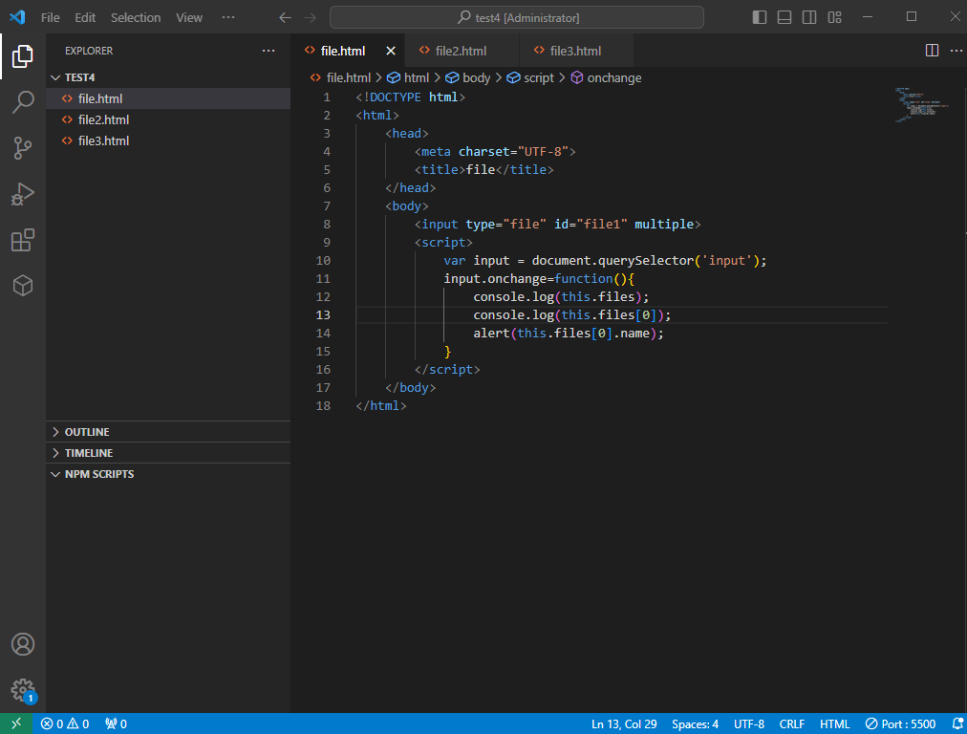

**运行结果：**

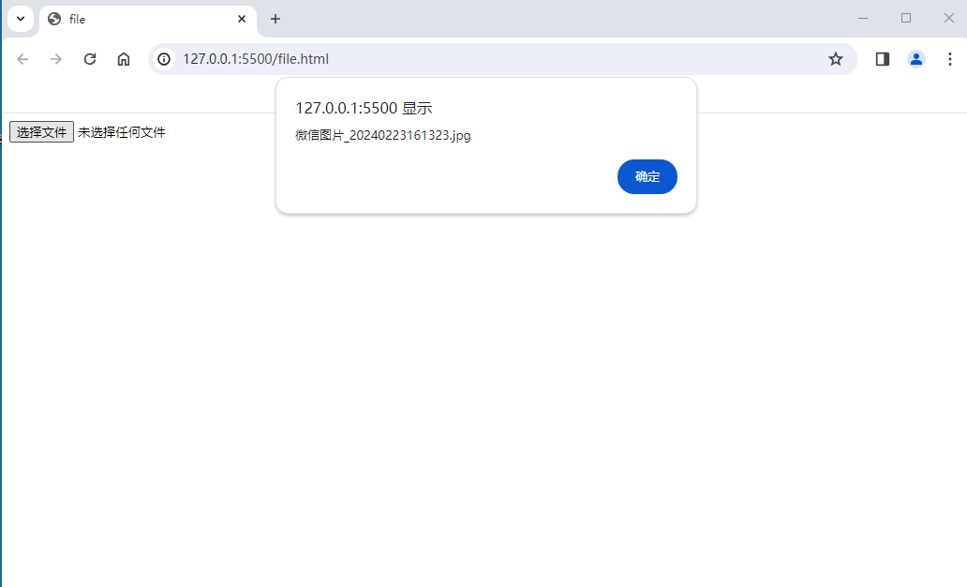

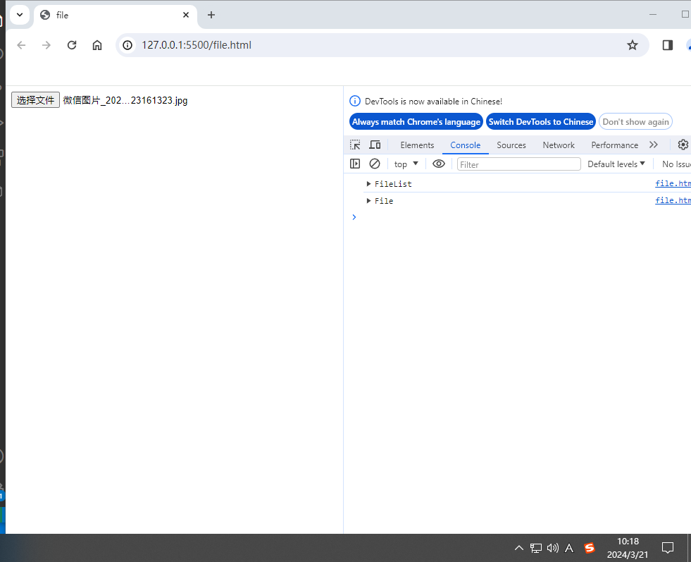

**2.** **通过设置属性，完成多个文件上传，并且通过循环打印出所有上传文件的名称**

**运行代码：**

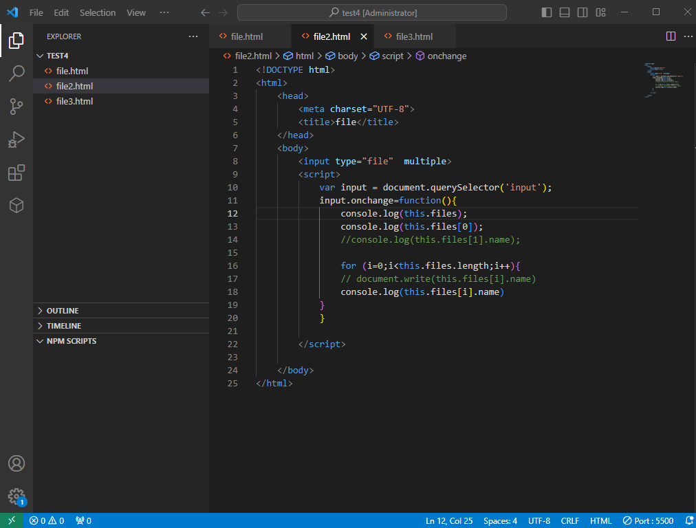

**运行结果：**

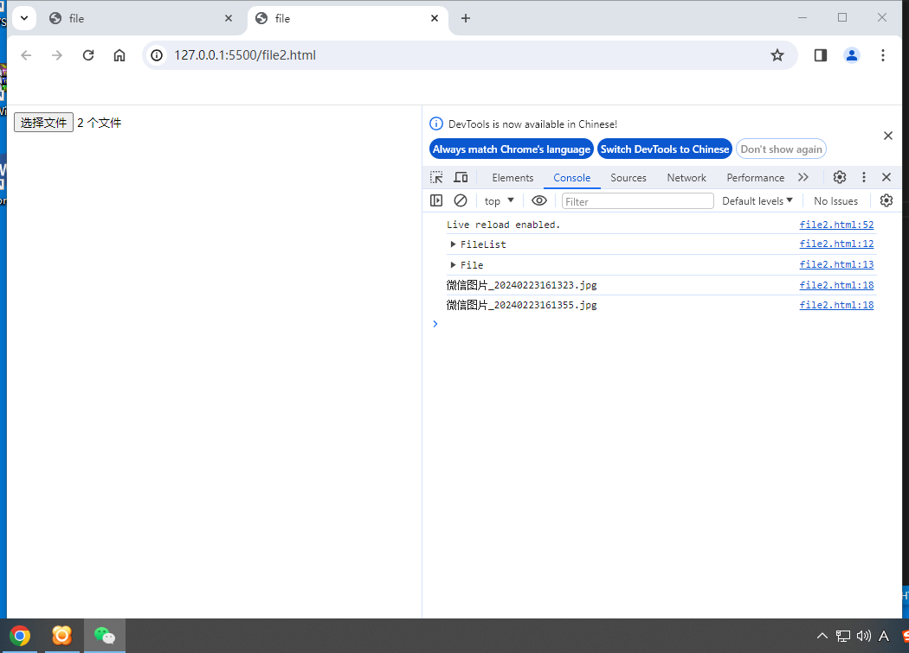

**3.完成页面上传并进行转换显示**

**运行代码：**

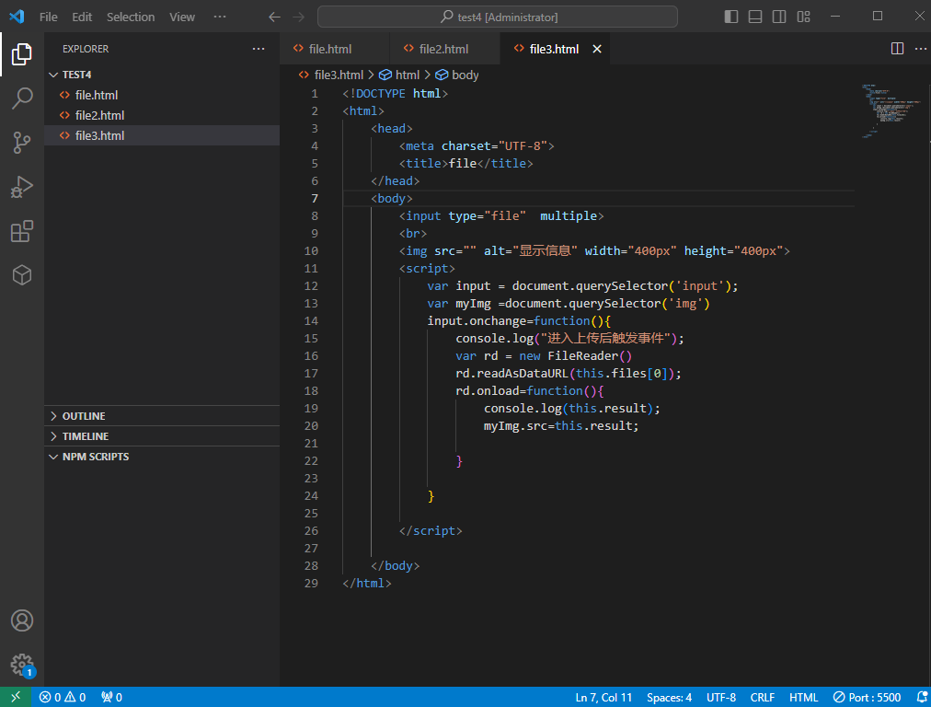

**运行结果：**

